Navn: 40: Nahom Gyehanss
Dreng/pige: M
Alder: 17
Årstal ankomst til børnehjemmet ? 2009
Fra hvilken by/område/familiebaggrund? Mekelle. Begge forældre døde.
Hvilken klasse går du i? 1. år på college
Hvilke fag kan du bedst lide? Fysik, matematik
Hvad er din yndlingsbeskæftigelse? Læse bøger
Hvilken uddannelse kunne du tænke dig? Automekaniker
Hvilken skole? Mars, 3 km
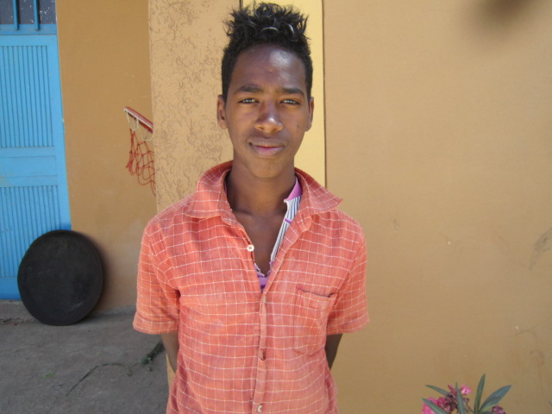2014

